Swish Manual
  - 29 August 2020

Om Swish 2
Swish Handel 3
#1 – Kom igång på din dator (mac/win/linux/…) 3
#2 – Skapa en Privat Nyckel och CSR lokalt på din dator 3
#3 – Skapa en Certificate Signing Request (CSR) lokalt på din dator 4
#4 – Logga in på din Swish Portal (på swish webben) 5
#5 – Ställ in SSI för Swish Handel (på shootnscoreit.com web) 6
Valfritt -- Använd din Nyckel och ditt Certifikat för andra matcher/serier och din klubb 7
Övrigt 8

Om Swish
Detta dokument beskriver hur du kan konfigurerar så att det går att hantera betalningar med Swish från SSI.
För detaljer och mer info om Swish så tala med din bank direkt eller läs på https://www.getswish.se
Först, du behöver ha Swish Handel konto och inte bara ett vanligt Swish eller Swish Företag kopplat till ditt bank-konto som du vill ta emot pengar på.
Swish Handel är precis som vanlig Swish med ett nummer (troligtvis får du ett annat nummer om du redan har vanlig Swish kopplat till ditt bolag/org) som betalningar sker till men du sätter även upp olika certifikat och nycklar som gör att SSI kan anropa och bli anropad från ditt Swish Handel konto.
Detta gör att Swish när en betalning kommer in kan anropa SSI på ett säkert sätt och meddela att ordern är betald. Detta sparar alltså en hel massa tid (och ger samma funktionalitet som PayPal), men det kräver lite jobb att sätta upp det hela.
Om du inte känner igen allt det ovan så är det mycket troligt att du endast har Swish/Swish Företag då det är det allra vanligaste och som de flesta slår på så kontakta då genast din bank, det brukar kosta 500kr/år och sedan 2 kr/betalning som sker.
Kom ihåg att även om du stödjer Swish så kanske vissa inte använder det så meddela alltid alternativa betalningsmetoder (pg/bg eller PayPal).
I avsnitten som följer finns detaljerade teknisk beskrivning av hur du ska hantera allt.
Text som står med denna font är kommandon du ska köra från terminal/shell/dos för att utföra vissa kommandon. Bara kopiera och köra dem rakt av enligt instruktionerna.
Bilder som visas är från en Mac och bara exempel på inloggningar och annat.
Förslag på förbättringar / tillägg / … skicka bara ett email till support@shootnscoreit.com

OM SWISH, certifikat och SSI
Först – detta är rätt avancerat så bra om ni har nån med programmering / datorvana som gör allt detta.
Sen när ni skapat Certifikat (*.pem file) så har dessa ett sista-datum som de kan användas men det ligger ofta två år framåt i tiden – men i alla fall bra veta.
För matcher, serie, klubbar och organisationer – ni behöver alltid installera certifikat och er privata nyckel för varje match och organisation etc. så spara dem.

Få igång Swish Handel
För att lyckas med detta så ska du börja göra en del saker lokalt på din dator #1-3, följt av #4 att logga in på Swish för att sen #5 logga in på Shoot’n Score It och fylla i nycklar och certifikat.
Viktigt att du följer stegen exakt (och sen inne på Swish portalen ska ett moment hoppas över).

#1 – Kom igång på din dator (mac/win/linux/…)
Mac & OSX: Klicka på sök, skriv sedan: terminal
Windows: Öppna CMD, mer info här: http://www.digitalcitizen.life/7-ways-launch-command-prompt-windows-7- windows-8

#2 – Skapa en Privat Nyckel och CSR lokalt på din dator
Du behöver först av allt skapa en egen privat nyckel (den skall du hålla hemlig och inte sprida fritt).
Gå till terminal fönstret du startade under Steg 1, och skriv sedan ” mkdir swish ” och sedan ” cd swish ” (för att skapa en folder där dina grejer hamnar så du inte tappar bort dem).
Nu ska du först skapa din privata nyckel:
Mac:
openssl genrsa -out mysite.key 4096
Windows:
c:/OpenSSL-Win32/bin/openssl.exe genrsa -out mysite.key 4096
Viktigt att du kommer ihåg var du har denna filen. Den behövs dels senare och dels är den din privata nyckel och skall sparas på ett säkert ställe.
Ibland när du skapar den så hamnar den direkt på top-root-nivå (t.ex. C: eller D: ) så du får helt enkelt använda sök-funktionen för att leta efter en fil som heter mysite.key.
Mysite.key är självklart bara ett exempel på namn, du kan döpa den till något mer lämpligt som t.ex. pelles-ssi-private.key
OBS! om du inte har någon form av SSL installerat (eller har problem med det, kan vara en för gammal version), googla på OpenSSL och installera det för just ditt operativsystem först.

#3 – Skapa en Certificate Signing Request (CSR) lokalt på din dator
Nästa moment är att skapa en CSR som använder din privata nyckel, Skriv:
Mac: openssl req -new -key mysite.key -out mysite.csr
Windows: c:/OpenSSL-Win32/bin/openssl.exe req -new -key mysite.key -out mysite.csr -config c:\OpenSSL-Win32/bin/openssl.cfg
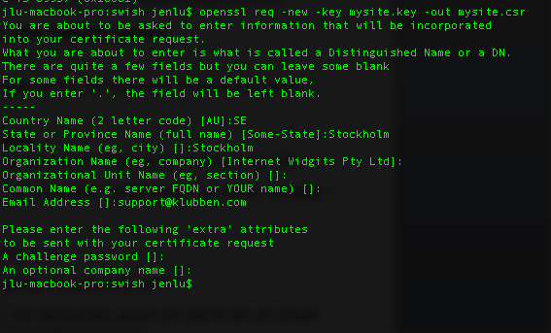
Sedan fyller du i motsvarande på frågorna som kommer upp (fyll i text, tryck på return, vet du inte vad det är så lämna bara tomt, tryck på return):
Country Name: SE
State or Province: -kan lämnas tom –
Locality: din ort
Org Name: klubb-namn
Org Unit -kan lämnas tom -
Common Name Ditt namn
Email Din email
Password -- lämna tom –

Kommer det andra detaljer – så lämna dem bara tomma (skriv ingenting, tryck bara).
När detta är klart kommer du att ha genererat en CSR fil som finns sparad lokalt på din dator.
I nästa steg ska du ladda upp denna CSR fil till ditt Swish konto, så att Swish kan använda det för att bekräfta att genererar ett certifikat åt dig (som matchar din CSR och dina nycklar).

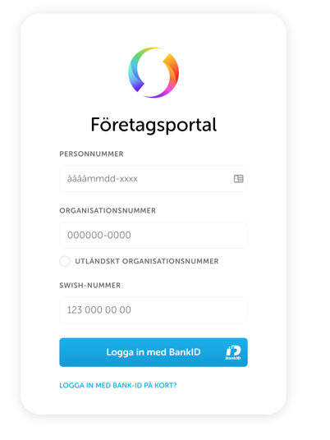
#4 – Logga in på din Swish Portal (på swish webben)
Öppna din webläsare och gå till https://portal.swish.nu
För att logga in krävs att ditt företag eller organisation och er bank har satt upp ett avtal för Swish Handel åt dig, samt att du har tillgång via Bank-ID.
Fyll i ditt personnummer, ert rg-nr samt Swish Handel nummer.
Logga sedan in med Bank-ID
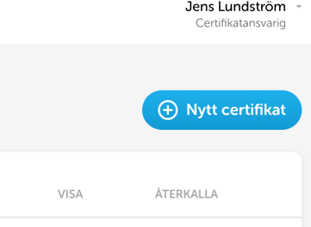
När du loggat in, klickar du på ”Nytt Certifikat” uppe i menyn till höger.

Nu kommer du till Swish Steg 1. Förfrågan om att skapa din ’Certificate Signing Request’ och kan välja vilket OS du har – men detta har du redan gjort och kan alltså direkt scrolla ner och gå till Steg 2 (spelar ingen roll vilket OS du väljer, bara klicka på ’jag har skapat en CSR fil’ längst ner).
DU SKA & BEHÖVER INTE GÖRA STEG 1. SOM SWISH INSTRUERAR
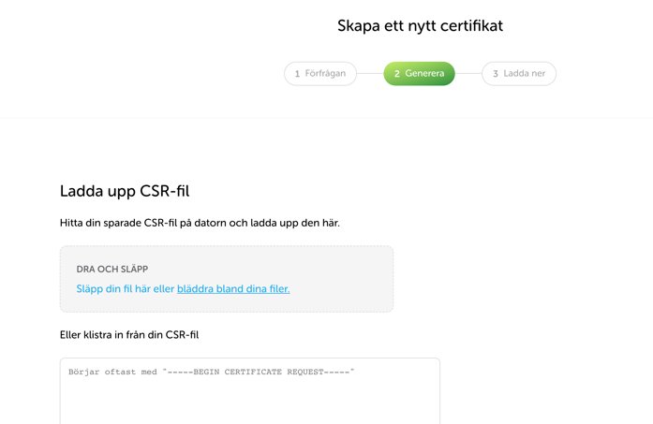
Nu är du i Swish Steg 2. Generera och behöver nu din CSR fil du gjort tidigare.
Enklast nu är att du bara drar din mysite.csr fil och släpper den på swish sidan som instruktionerna och sen klicka på ’Generera Certifikat’.

Alternativ så kan du öppna din mysite.csr i ett text-editeringsprogram och kopiera texten i det in i rutan(eller bara dra och släpp filen det som swish sidan instruerar). Om du har problem med det (t.ex. om du använder en iPad eller nåt som inte förstår *.csr fil formatet), byt bara namn på den så ändelsen blir .txt – som exempel mysite.csr.txt och då kommer rätt program att öppna filen så du enkelt kan kopiera det som behövs i den).
Mac: more mysite.csr
Windows: notepad mysite.csr
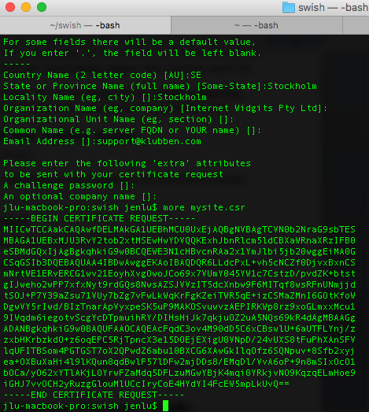
I den stora text-rutan webbläsaren så klistrar du in din CSR som du skapat tidigare (alltså öppna och kopiera innehållet i mysite.csr och klistra sedan in det i fältet på websidan). CSR texten ska se ut nåt i stil med:
-----BEGIN CERTIFICATE REQUEST-----
MIIC2TCCAcECAQAwgZMxCzAJBgNVBAYTAlNFMQswCQYDVQQIEwJCRDEOMAwGA1UE
BxMFTHVsZWExITAfBgNVBAoTGEludGVybmV0IFdpZGdpdHMgUHR5IEx0ZDEaMBgG
A1UEAxMRc2hvb3Ruc2NvcmVpdC5jb20xKDAmBgkqhkiG9w0BCQEWGXN1cHBvcnRA
c2hvb3Ruc2NvcmVpdC5jb20wggEiMA0GCSqGSIb3DQEBAQUAA4IBDwAwggEKAoIB
AQDhx2GmsfqLs6DJtWXuZHV73PYRDwgOiv1mgZeYYcV7vgsOviAwKhYeqa+1RqlI
2TMbCdrRKzRiml7NkNNnVd459dvxBrg798p5cFfYd0yvwVRkwTWgAswyHME49fmv
8oluDuDIc6lhymbMJYBO/Ui1mDu9zljdG2hXPC+xxyNGIg3qU/5tVO6S/nniqpkB
eTEwgcRodOzT/hBF7mrKFGuT25h6/uGxsNWXi7PrSITt4POHVJPeRGQryGrnuhv6
RHsrlInCAVqFeNCXgpJuopKFvjfIT2u0HbxP8r7wOLLYsOXQ4UtJ766VKmohvfqR
LD/QwTSe187O4NRIQxtgMg3rDyTE6ZArsixlNLEGEbwBC9lUoUB6PMQzZudmGosN
mhtpKSjoqIDitNA+tQ==
-----END CERTIFICATE REQUEST-----

Klicka sen på ’Generera Certifikat’.

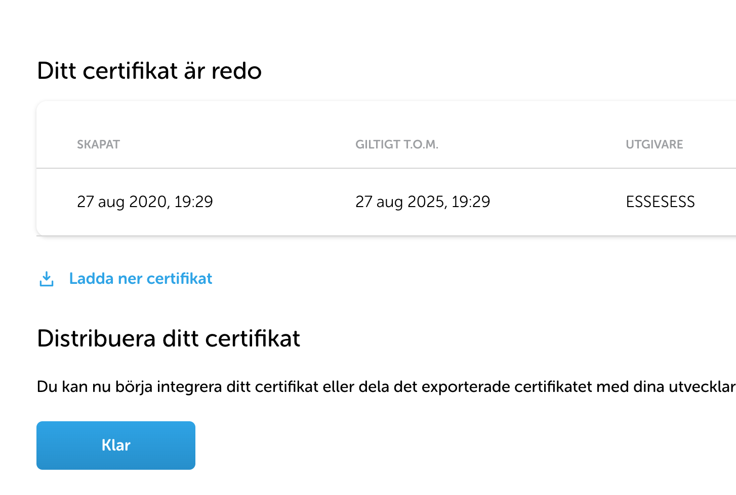
Om allt går bra ska det stå Ditt certifikat är redo”
Välj nu att ’Ladda ner Certifikat’ och spara den här filen under nåt bra namn lokalt på din dator (klubb-swish.pem).

Nu har du ditt Certifikat klart som en fil lokalt på din dator och ska bara få upp det på Shoot’n Score It.
OBS! om du sen misstänker eller får nåt problem kan du göra om stegen ovan och du kan alltid logga in på din Swish Portal och direkt avaktivera certifikat och då slutar de omedelbart fungera.

#5 – Ställ in SSI för Swish Handel (på shootnscoreit.com web)
Nu är det dags att ställa in din Premium profil (för en match, serie eller organisation) så den stödjer Swish Handel betalningar för allt i din Shop.
Så gå först till din klubb / serie / match och välj ’Premium profile’ (den måste vara påslagen och betald för till SSI).
Markera sedan att Swish Handel skall användas (Under Enabled Payment Methods) och spara (Update), du kan alltså ha flera olika igång samtidigt.
Nu skall du kunna se följande tre fält; Swish Handel Number, Private Key och Certificate som du nu fyller i med:
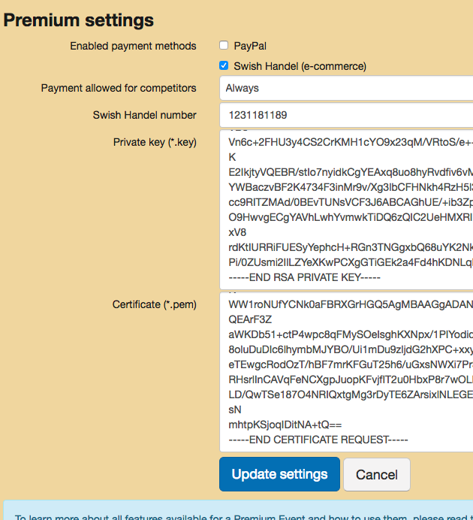
- Swish Handel skriver du in ditt Swish konto-nummer 123456…. (alltså dit betalningarna skall ske).
- Private Key så öppnar du filen mysite.key som du skapade i #2 och kopierar text-innehållet rakt av och klistrar in i fältet.
- Certificate så öppnar du filen klubb-swish.pem som du skapade i slutet av #4 och kopierar text-innehållet rakt av och klistrar in i fältet.

Nu är all info inlagd och tryck på spara (Update settings).
Nu är SSI klar och betalningar för order och annat kommer ske till ditt Swish Handel konto.

Valfritt -- Använd din Nyckel och ditt Certifikat för andra matcher/serier och din klubb
Om du en gång ställt in Swish Handel för en premium-profil så har du skapat all info (privat nyckel + certifikat) som du behöver för att göra det igen för andra matcher, serie eller organisationer.
För att aktivera Swish Handel igen så behöver du bara upprepa Steg 5 och veta ditt Swish Handel nummer, var din privata nyckel-fil finns och ditt certificate du skapat.
Alltså viktigt att du kommer ihåg och har sparat privat.key, mysite.csr och klubb-swish.pem filerna och kommer ihåg var de finns.
Vissa av dessa filer har även ett ’bäst-före-datum’ och det är ofta 2 år från den dag de skapades – så du kommer behöva göra om detta om ett tag för att det ska fungera (spara en påminnelse i kalendern).

Övrigt

För frågor om kostnader och andra villkor så kontakta din bank direkt eller läs mer på https://www.getswish.se/support/foretag/ so har en mycket bra samling av frågor/svar.

Det verkar som att ofta är det en fast avgift per transaktion i stil med 2kr (betydligt bättre än PayPal som tar % på allt).

Du kan även ta betalt för ammunition vilket strider mot PayPal användarvillkor, men kolla upp detta med din bank eller de papper du får av dem så det inte blir problem.

